- Klemens Maria Hofbauer, der Schutzpatron von Wien 4.Klasse
Kompetenz 8: Religiöse Motive aus Geschichte und Gegenwart in Medien und Kunst entdecken, deuten und gestalten

Kompetenz | Inhalt | Material
Heilige kennen und ihre Attribute zuordnen können. | Wiederholung  - Was bedeutet „heilig“?  - Welche Heiligen kennst du?  - Welches Symbol (Attribut) kannst du ihm/ihr zuordnen?  - Was ist ein „Schutzpatron“? | Rundes Tuch  Heiligensymbole, ev. Namenskärtchen  z.B. Vogel – Hl. Franziskus,  roter Mantel/Tuch – Hl. Martin,  Rose – Hl. Elisabeth  Turm, Zweig – Hl. Barbara  Mitra, Bischofsstab – Hl. Nikolaus  BROT – Hl. Klemens M. Hofbauer
Den Lebenslauf von KMH kennenlernen und Stationen seines Lebens entdecken. | Wir lernen den Schutzpatron von Wien kennen.  (Lebensgeschichte erzählen/vorlesen)  - Seinen Weg auf einer Landkarte zeigen.  - Bilder zeigen | Lebensgeschichte KMH  Landkarte  Bilder aus seinem Leben
Die Lebensgeschichte eigenständig nacherzählen und deuten können. | Die Geschichte nochmals vorlesen mit dem Bingo Spiel  Standbilder – Szenen aus dem Leben KMH nachstellen  Szenen aus seinem Leben nachspielen  Geschichte/Bild von Klemens malen  Das Klemens-Lied singen  Das Klemens-Weckerl teilen und gemeinsam essen | Bingo-Spiel  Malbild  Noten, Gitarre  Weckerl, Serviette

Klemens Maria Hofbauer
Am 26. Dezember 1751 wurde Klemens Maria Hofbauer in Tasswitz (Tasovice), einem kleinen Bauerndorf in Südmähren, etwa 100 km nördlich von Wien entfernt, geboren.
Ursprünglich hieß Klemens Maria „Johannes“ mit Taufnamen. Er hatte 11 Geschwister. Sein Vater starb sehr früh, damals war „Johannes“ 6 Jahre alt. Klemens hat den Todestag seines Vaters nie mehr vergessen.
Besonders eine Begebenheit blieb ihm unauslöschlich im Gedächtnis haften. Die Mutter führte den 6-jährigen Sohn unter das Kreuz. Mit dem Finger nach oben zeigend sagte sie: „Mein Kind, von jetzt an ist der da oben dein Vater. Gib acht, dass du auf dem Weg wandelst, der ihm wohl gefällt.“ Bis ans Ende seines Lebens wird Gott für Klemens immer ein Vater sein, dem er vertrauen kann.
Klemens Maria Hofbauer wollte immer Priester werden. Doch weil Geld zum Studium fehlte, begann er in Znaim zunächst eine Bäckerlehre. Daher auch der Brauch, am Festtag des hl. Klemens gesegnete „Klemensbrote“ zu verteilen.
Gegen Ende seiner dreijährigen Bäckerlehre verließ Klemens das Städtchen Znaim. Im 600 Jahre alten Prämonstratenserstift Klosterbruck fand er Arbeit.
Klemens arbeitete in der Klosterbäckerei und der Abt des Stiftes ermöglichte ihm die Klosterschule zu besuchen.
Er ging mehrmals zu Fuß nach Rom und lebte als Einsiedler. Seit damals wurde er Klemens Maria genannt.
1784 trat Klemens in den Redemptoristenorden in Italien ein. 1785 wurde er zum Priester geweiht. Die Zeit, in der Klemens lebte, war eine sehr schwierige, eine sehr kirchen- und klosterfeindliche Zeit.
Nach seiner Priesterweihe bekam er den Auftrag nach Wien zu gehen und in Österreich ein Kloster zu gründen. Doch der damalige Kaiser von Österreich, Josef II., hatte zu dieser Zeit gerade 800 Ordenshäuser schließen lassen und wollte von einer Neugründung natürlich gar nichts wissen.
Vom Ordensgeneral wurde Klemens nach Warschau in Polen geschickt, um dort das geistliche Zentrum St. Benno aufzubauen. Er setzte sich ganz besonders für die Kinder, die Waisen und die Armen ein. Zwanzig Jahre arbeitete Klemens in Warschau. Er wurde Apostel von Warschau genannt.
Napoleon, der damalige Kaiser von Frankreich, hatte das Herzogtum Warschau besetzt und alle Deutschen mussten 1807 das Land verlassen. Daraufhin machte sich Klemens auf und kam wieder nach Wien. Er wurde Kirchenrektor in St. Ursula. Viele Menschen hörten seinen Predigten zu und kamen zur Beichte. Auch in Wien bekam er den Ehrentitel Apostel von Wien.
Am 15. März 1820 starb Klemens Maria Hofbauer. Im Stephansdom wurde für ihn ein Gottesdienst gefeiert und die Geschichte erzählt, dass sich das große Riesentor von selbst geöffnet hat, als der Sarg zum Dom getragen wurde. Er wurde nach seinem Wunsch am Romantikerfriedhof in Maria Enzersdorf begraben.
Als wenige Zeit später doch Klemens großer Traum erfüllt wurde und in Maria am Gestade ein Redemptoristen Kloster gegründet wurde, überführte man 1862 die Gebeine von Klemens Maria Hofbauer nach Maria am Gestade, um ihn dort zu bestatten.

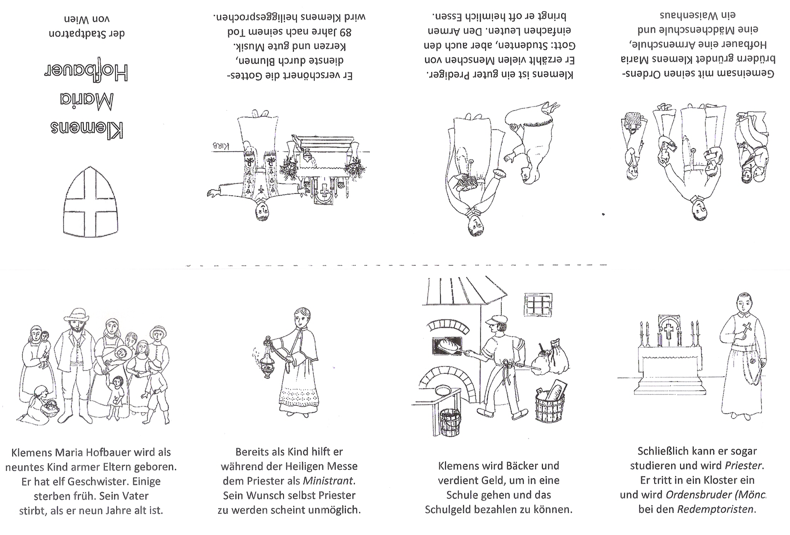

2) Lässt dich von Gottes Liebe ergreifen
Und dein Entschluss beginnt
bald zu reifen.
Lernst erst mal Bäcker, gehst in die Lehre,
kennst auch das Dunkle und auch das Schwere.
Klemens, du gibst niemals auf.

3) Gehst erst ins Kloster, schweigend und einsam.
Gott führt dich weiter in die Gemeinschaft.
Lernst in den Menschen Jesus zu sehen
Freuden und Sorgen auch zu verstehen.
Klemens, du legst uns die Spur.

4) Für Jesus läufst du deine Füße dir wund,
hältst vor dem Kaiser auch nicht den Mund.
Zur Ehre Gottes soll es gelingen,
ein Kloster zu gründen in Wien ganz Innen!
Klemens, du Apostel Wiens!
T. u. M.: Gertrud Theil©2019

Bingo – Erklärung:
Jedes Kind erhält ein Bingoblatt (= Textteile), und soll schauen/lesen, ob es irgendetwas nicht versteht.
Dann wird der Lesetext vorgelesen. Die Kinder schauen bzw. lesen aufmerksam auf ihrem Bingoblatt mit und machen in jedem Kästchen ein kleines – zum Thema passendes – Zeichen – , wo sich der Text mit dem vorgelesenen Lesetext deckt.
Wenn ein Kind bemerkt, dass es bereits eine Reihe mit Zeichen fertiggestellt hat (egal ob senkrecht, waagrecht oder diagonal) darf es kurz aufstehen und HALLELUJA sagen/rufen. Die Spielregel lautet: Wir spielen so lange, bis alle alles haben; wenn ein Kind HALLELUJA gerufen hat, setzt es sich sofort wieder nieder und spielt weiter. Bingo-Spiel Idee: Beate Schüller

Klemens Maria Hofbauer – Nur Mut – Gott lenkt alles
Am 26. Dezember 1751 wurde Klemens Maria Hofbauer in Tasswitz, einem kleinen Bauerndorf in Südmähren (heute Tschechien), etwa 100 km nördlich von Wien entfernt geboren. Ursprünglich hieß Klemens Maria „Johannes“ mit Taufnamen. Er hatte 11 Geschwister. Sein Vater starb sehr früh, damals war „Johannes“ 6 Jahre alt.
In seiner Zeit als Ministrant wuchs schon der Wunsch in ihm, Priester zu werden. Aber das Geld für ein Studium fehlte und so musste er in Znaim zunächst Bäckerlehrling werden. So entstand auch der Brauch am Festtag des Hl. Klemens gesegnete „Klemensbrote“ zu verteilen.
Gegen Ende seiner dreijährigen Lehrzeit als Bäcker verließ er das Städtchen Znaim und fand Arbeit in der Klosterbäckerei des Stiftes Klosterbruck. So konnte er sich durch den Verdienst den Besuch der Klosterschule leisten.
Es zog ihn immer wieder nach Rom. Insgesamt ging er viermal die 1200 km zu Fuß nach Rom und lebte in der Zeit als Einsiedler, als Mann der Stille und des Gebets.
In Italien lernte er den Orden der Redemptoristen kennen. „Redemptor“ bedeutet „Erlöser“ und die Ordensbrüder sorgten sich besonders um die armen Menschen. Das war genau die Aufgabe, die er suchte. 1784 trat „Johannes“ (mit seinem Freund Thaddäus Hübl) in den Redemptoristenorden ein und erhielt den Namen „Klemens Maria Hofbauer“. Ein Jahr später wurde er zum Priester geweiht.
Der Orden schickte Klemens nach Österreich, um ein Kloster zu gründen. Kaiser Joseph II, der zu dieser Zeit regierte, wollte aber keine neuen Ordensgemeinschaften in seinem Reich. So zog Klemens weiter nach Warschau (Polen). Er wirkte 20 Jahre in Warschau und gründete Schulen für arme Kinder und Jugendliche und ein Waisenhaus. Mit seinen Predigten begeisterte er viele Menschen.
1808 musste Klemens Warschau verlassen und alles schien verloren. Er wurde nach Wien verbannt und begann wieder ganz von vorne, obwohl er schon 57 Jahre alt war. Auch hier wurde er ein beliebter Prediger und Beichtvater und Freund für viele. Man nannte ihn den „Apostel von Wien“. Er war für alle da – für Arme und Reiche.
Am 15. März 1820 starb Klemens Maria Hofbauer. Nach einem Requiem im Stephansdom wurde er in Maria Enzersdorf begraben (am Romantikerfriedhof).
1862 wurde Klemens Maria Hofbauer nach Wien in die Redemptoristenkirche Maria am Gestade überführt und dort bestattet.
1909 wurde Klemens Maria Hofbauer heilig gesprochen und 1914 zum Schutzpatron von Wien ernannt.
Klemens Maria Hofbauer hatte ein starkes Vertrauen in Gott, Mut zur Glaubensverkündigung und eine ansteckende Liebe zu Jesus Christus und den Menschen. Er setzte sich für die Armen ein und ließ sich nicht entmutigen. Sein Leitspruch war: „Nur Mut – Gott lenkt alles.“

Nur Mut – Gott lenkt alles
Redemptoristen-Kirche  Maria am Gestade | Er war für alle da – für Arme und Reiche | Priester | Warschau –
Klemens Maria  Hofbauer | Prediger | begraben in  Maria Enzersdorf | gründete Schulen für  arme Kinder und Jugendliche
viermal 1200 km zu Fuß nach Rom | Ministrant | Apostel von Wien | Bäcker
Schutzpatron von Wien | Redemptoristen | heilig gesprochen | Nur Mut – Gott lenkt alles

